TRƯỜNG THCS TỨ LIÊN
THƯ VIỆN

GIỚI THIỆU SÁCH THÁNG 1.2024

Cuốn sách: Mùa Xuân mùa sum họp / Nhiều tác giả

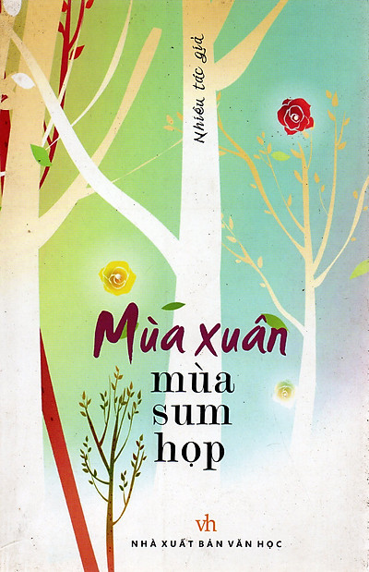

Mùa xuân là mùa của yêu thương, của hạnh phúc tràn đầy, cũng là mùa của những cung bậc cảm xúc được thăng hoa. Khi cây cối đâm chồi nảy lộc, cánh hoa đào chớm nụ, phố phường tấp nập xốn xang…là một mùa xuân mới lại về.
Khắp đất trời khoe sắc thắm, mọi người vội vã mua vé tàu, vé xe đề trở về nhà, không khí hân hoan, háo hức của trẻ nhỏ đợi đón tết là báo hiệu một mùa xuân mới, một mùa của yêu thương và sum họp. Những người đi xa có thể được trở về nhà đoàn tụ, con cái được trở về bên bố mẹ người thân yêu, tình cảm của mọi người được nhân đôi, cảm giác ấm áp ngập tràn, xua tan cái lạnh giá của mùa đông.
Tuyển tập Mùa xuân mùa sum họp của nhiều tác giả do nhà xuất bản Văn học ấn hành, khổ 20cm, độ dày gần 200 trang, được tác giả chọn lọc những câu chuyện về sự vui vẻ, hạnh phúc khi được cùng những người thân chuẩn bị đón năm mới; là sự hối hận, xót xa khi đã từng bỏ lỡ những ngày xuân bên gia đình; là nỗi đau đáu, khao khát đoàn tụ của những người con xa xứ; là niềm hạnh phúc ngọt ngào khi đón xuân mới bên một nửa của mình; là lòng thương cảm đến nao lòng những thân phận chưa được đón mùa xuân theo đúng nghĩa… Tác giả Hương Giang với bài viết “Mỗi mùa xuân sang mẹ tôi già thêm một tuổi”, Câu chuyện viết về một người con gái lấy chồng xa xứ luôn nhớ và muốn về bên mẹ khi mùa xuân về, mùa xuân đến cô lại nhớ về sinh nhật mẹ và thầm ao ước được chạy ngay về với mẹ yêu thương, cảm giác thật êm đềm và hạnh phúc khi những tháng ngày tuổi thơ cô được ở bên mẹ và có mẹ chăm sóc. Mùa xuân còn là niềm hạnh phúc ngọt ngào khi được đón xuân mới bên một nửa yêu thương của mình; là lòng thương cảm đến nao lòng của những thân phận chưa được đón mùa xuân theo đúng nghĩa. Tác giả Phương Tâm với bài viết “Lỡ hẹn mùa xuân” đây là tâm trạng của tác giả thông qua nhân vật của mình. Chị gái đi làm xa được em trai gọi điện hỏi thăm xem khi nào nghỉ để về nhà đón tết, chị đã hứa với em là 26 Tết sẽ về nhưng vì công việc mà chị không về được. Trong những ngày đó bao nhiêu cảm xúc dâng trào, chị khóc nhiều lắm, cổ họng nghẹn đắng lại cảm giác đầy tội lỗi với thằng em trai và gia đình... Bên cạnh đó thì cũng có nhiều tác phẩm thể hiện những dòng cảm xúc về vẻ đẹp của mùa xuân. Tác phẩm “Bong bóng mùa xuân” của tác giả Chianpretty - tác giả nhìn thấy mùa xuân và niềm mơ ước giản đơn của 2 bà cháu bán hàng rong. Dù cuộc sống khó khăn nhưng hai bà cháu vẫn tình cảm, yêu quý nhau và luôn mơ ước về một tương lai và một cuộc sống tốt đẹp hơn. Và ở đây cũng không thể thiếu được những dòng cảm xúc về vẻ đẹp của mùa xuân…
Cuốn sách mang đến cho người đọc nhiều cung bậc cảm xúc về mùa xuân: có vui, có buồn, có cả những tiếc nuối bâng khuâng hay những khát khao về một cuộc sống mới. Thông qua mùa xuân, các tác giả như muốn nhờ mùa xuân chuyển tải những yêu thương, khát khao, mơ ước của mình gửi tới mọi người thân yêu mọi sự tốt đẹp nhất. Mỗi bài viết là những dòng tâm trạng, dòng cảm xúc khác nhau, trong trẻo, chân thành và yêu thương. Mong rằng, những dòng cảm xúc ấy chạm đến các bạn độc giả, mang đến niềm vui, sự sẻ chia với độc giả về tình cảm gia đình, tình cảm không bao giờ phai mờ trong trái tim mỗi con người Việt. Mời các bạn tìm đọc cuốn sách nhé!
Tứ Liên, ngày 02 tháng 01 năm 2024

